Детская инвалидная коляска жизненно необходима только матери и её ребенку.

К сожалению, это так!
Особый ребенок в семье почти всегда нуждается в специальном уходе и поддерживающих устройствах: накормить, прогуляться, отвезти ребенка на лечение без них становится для всех пыткой. Инвалидная коляска в разы облегчает жизнь семьи. Однако получить её от государства не так просто — очередь за колясками растягивается на годы. Кроме того, такие модели очень просты и часто не справляются с потребностями ребенка и современной "доступной" средой.

Благотворительный фонд "Радость детства" вместе с единомышленниками помогает семьям с особенными детьми приобрести жизненно необходимое оборудование. За 8 лет работы фонд передал более 550 инвалидных колясок, стоимость которых около 50 000 рублей. Не такая высокая цена для шанса на нормальную человеческую жизнь, верно?

В фонд каждый день поступают просьбы о помощи в приобретении различных средств реабилитации. Одна из наших подопечных, 4-летняя Сабина, остро нуждается в удобной коляске: ДЦП тяжелой формы позволяет девочке лишь стоять у опоры, сидеть и ползать. Сабина упорно занимается в реабилитационном центре, тренируется дома на специальном оборудовании и посещает иппотерапию. Небольшими шажками она движется вперед, к своей Мечте — самостоятельно ходить и бегать наперегонки с сестрой во дворе. Однако её старая изношенная коляска уже не может возить её на лечение, а средств на новую у семьи просто нет.

Сабина верит в добрые сердца людей и надеется на вашу помощь: ведь подходящая инвалидная коляска стоит всего 55 000 рублей. Давайте поможем не разочароваться ребенку в нашем мире и дадим возможность встать на ноги!

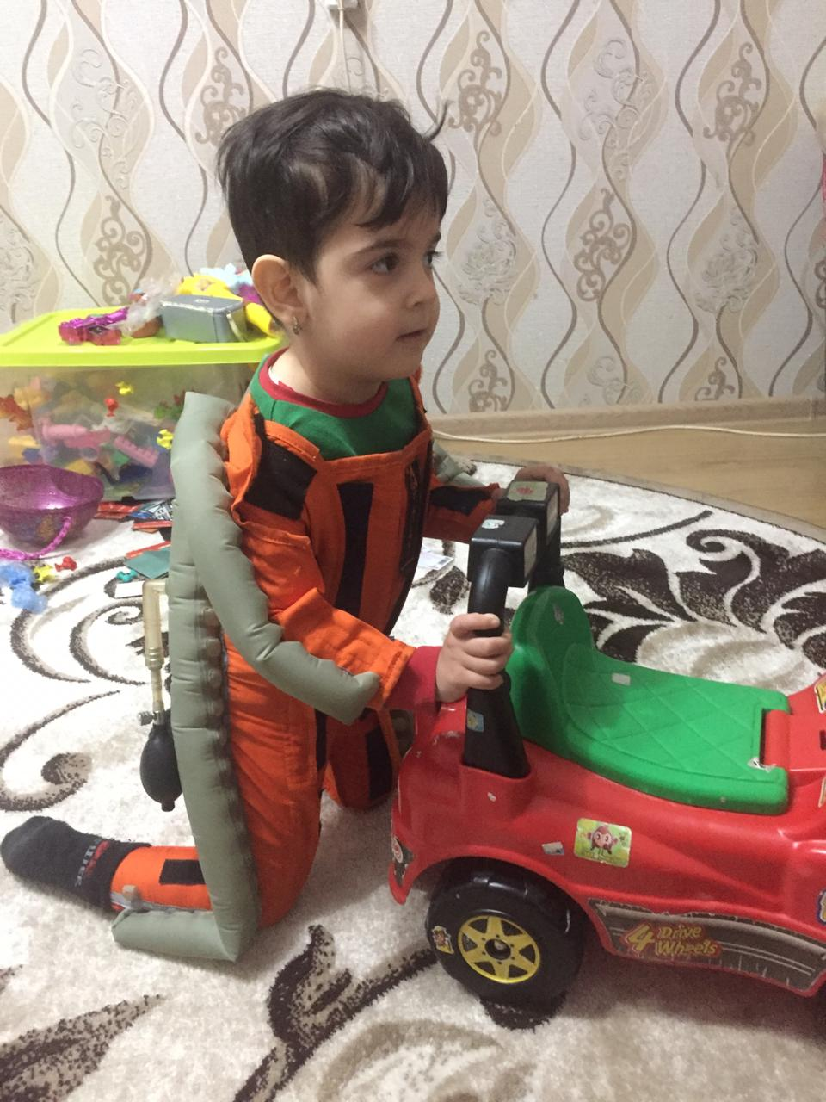 | 